**ESCUELA NORMAL DE EDUCACIÓN PREESCOLAR**

**CICLO ESCOLAR 2017-2018**

**La tecnología informática aplicada a los centros escolares**

**Segundo semestre**

Unidad II: Ambientes educativos

Docente: Diana Elizabeth Cerda Orocio

Alumna: Luisa Lucía Hernández Cruz

Grado: 1° Sección: “A” N° Lista: 13

**PROPOSITO**

Manejo y uso de las herramientas digitales, que el estudiante sea capaz de implementar las herramientas digitales para la educación en el aula adaptándolas al contexto o ambiente educativo que se le presente.

El estudiante conoce distintos tipos de modelos de equipamiento, y mediante una planeación didáctica elije y adapta el uso de las herramientas digitales.

**COMPETENCIAS PROFESIONALES**

* Diseña planeaciones didácticas, aplicando sus conocimientos pedagógicos y disciplinares para responder a las necesidades del contexto en el marco del plan y programas de estudio de la educación básica.
* Usa las TIC como herramienta de enseñanza y aprendizaje.
* Emplea la evaluación para intervenir en los diferentes ámbitos y momentos de la tarea educativa.

**UNIDAD DE COMPETENCIA**

* Utiliza las herramientas digitales para la educación, adaptándolas al ambiente educativo.
* Elabora propuestas didácticas usando herramientas digitales en el aula.
* Diseña instrumentos de evaluación (matriz de valoración, rúbrica, etc.) que midan el impacto de la propuesta didáctica en el alumno.
* Compara la eficacia de los diferentes ambientes educativos en distintos escenarios reales (estudio de casos).

Saltillo, Coahuila a miércoles 6 de junio de 2018

**Actividad 1**

En pareja crear una planeación didáctica incluyendo una herramienta digital puede ser juego, pagina, o usando un programa de acuerdo al modelo de equipamiento que se especifique.   
Debe de llevar los pasos de una planeación didáctica.  El tema y el grado son libre.

**Deberá incluir:**

* Nivel y Grado a quien va dirigido (si es primaria que grado)
* Materia y tema
* Recurso tecnológico herramienta digital y material a usar
* Nombre de la actividad
* Duración de la actividad minutos o sesiones
* Diagnóstico (como empezar la actividad para saber los conocimientos previos)
* Propósito de la actividad y del uso de la herramienta
* Descripción de la actividad instrucciones paso por paso (inicio, desarrollo y cierre)
* Rubricas de evaluación de la actividad y de la herramienta
* Bibliográfia

**Rubrica de la actividad incluyendo una herramienta digital**

|  |  |  |
| --- | --- | --- |
| **ELEMENTOS** | **Si** | **No** |
| Cuenta con una aplicación práctica, es sencilla y fácil de usar tanto para los maestros como para los alumnos |  |  |
| Uso de herramienta digital |  |  |
| Hay relación de la herramienta digital con la actividad |  |  |
| Es fácil de instalar en los equipos de cómputo de la escuela |  |  |
| Facilita la adquisición del aprendizaje en los alumnos |  |  |
| Toma en cuenta todos los recursos a utilizar |  |  |
| Es claro en las indicaciones |  |  |

**Nota reflexiva**

El hecho de elaborar planeaciones desde ahorita, segundo semestre, me parece algo muy importante y que beneficia mucho en nuestra preparación como futuras educadoras, debido a que de tal manera nos vamos familiarizando con los contenidos de los planes y programas de estudio, de igual forma vamos comprendiendo poco a poco el hecho de conectar la actividad con las competencias y los aprendizajes esperados de los campos formativos. Ya que al principio me parecía algo complicado, me era difícil adecuar la actividad para las características de los niños en las edades del preescolar y los rubros ya antes mencionados. Conforme voy elaborando situaciones didácticas en los diferentes cursos del semestre, se me va facilitando más el hecho de redactar en función del niño y el de elaborar actividades que pongan en juego sus diferentes capacidades para desarrollar nuevas habilidades en ellos. Es por eso mismo que considero que la competencia profesional (“Diseña planeaciones didácticas, aplicando sus conocimientos pedagógicos y disciplinares para responder a las necesidades del contexto en el marco del plan y programas de estudio de la educación básica.”) Se va cumpliendo poco a poco, mejorando cada vez más.   
En cuanto al uso de herramientas digitales dentro de las situaciones didácticas, también es algo que va mejorando, ya que encontrar páginas educativas o vídeos que propicien el aprendizaje del niño no es algo tan difícil porque la tecnología hoy en día es algo muy avanzado y accesible para gran parte de la población humana.

Estoy de acuerdo con la calificación asignada por el docente, ya que las correcciones que se hicieron tienen coherencia; en repetidas ocasiones nos han mencionado que los niños no pueden trabajar todo el día con la misma actividad debido a que comienzan a aburrirse o a distraerse.

EL MUNDO DE

LAS FIGURAS GEOMÉTRICAS



|  |  |  |
| --- | --- | --- |
| **ESCUELA NORMAL DE EDUCACIÓN**  **PREESCOLAR** | **GRADO Y GRUPO:**  3ª DE  PREESCOLAR | **PRACTICANTE NORMALISTA:**  KARLA CECILIA MARTÍNEZ ESPINOSA  LUISA LUCIA HERNÁNDEZ CRUZ |
| **PROGRAMA 2011** | | **NUEVO MODELO EDUCATIVO 2018** |
| **CAMPO:** PENSAMIENTO MATEMÁTICO | | **CAMPO:** PENSAMIENTO MATEMÁTICO |
| **ASPECTO:** FORMA, ESPACIO Y MEDIDA | | **EJE:** FORMA, ESPACIO Y MEDIDA |
| **COMPETENCIA:** CONSTRUYE OBJETOS Y FIGURAS  GEOMÉTRICAS TOMANDO EN CUENTA SUS CARACTERÍSTICAS. | | **TEMA:** CUEROS Y FIGURAS GEOMÉTRICAS |
| **APRENDIZAJE:** Observa, nombra, compara objetos Y figuras geométricas; describe sus atributos con su propio lenguaje Y adopta paulatinamente un lenguaje convencional (caras planas Y curvas, lados rectos Y curvos, lados cortos Y largos); nombra las figuras. | | **APRENDIZAJE:** CONSTRUYE CONFIGURACIONES CON FORMAS, FIGURAS Y CUERPOS GEOMÉTRICOS. |
| **PROPÓSITO :** Que los alumnos identifiquen y reconozcan las figuras geométricas y sus características, para hacer una comparación con su entorno y señalar en donde se pueden encontrar en el mismo.  Y reforzar lo aprendido por medio de un juego educativo en línea. | | |

|  |  |  |
| --- | --- | --- |
| **INICIO** | **DESARROLLO** | **CIERRE:** |
| Contestan preguntas sobre las figuras geométricas como: ¿Qué figura es esta? ¿Dónde han visto esta figura? Escucharan un cuento ¨El mundo de las figuras geométricas¨ | En el pizarrón estar pegado el gusano de las figuras (figuras de fieltro), el cual tendrá en su parte superior una imagen de la figura geométrica, por mesas de trabajo reciben un par de figuras, después de platicar entre ellos, un representante de cada equipo pasara a ponerlas en su lugar correspondiente según sea cuadrado, triangulo o circulo, etc.  Después en parejas tomaran un tangram y lo manipulan, tendrán que usar su imaginación para crear figuras en base a ellas (animales, casas,etc.). | En parejas, juegan en la pagina de ArbolABC  [https://arbolabc.com/ju egos-para-ninos-depreescolarmientras](https://arbolabc.com/juegos-para-ninos-de-preescolarmientras) juegan se revisara si realmente comprendieron el tema. |

|  |  |  |
| --- | --- | --- |
| **RECURSOS:**   * **Laptop o dispositivo digital** * **Cuento** * **Cañón** * **Conexión a una red wifi** * **Figuras de foami(grandes)** * **Tangram** * **Gusano de las figuras** * [**https://arbolabc.com/juegos-para-ninos-de-preescolar**](https://arbolabc.com/juegos-para-ninos-de-preescolar) | | |
| **TIEMPO:**  1 hora aprox. | **ORGANIZACIÓN:**  En parejas e individual | Niños de preescolar |

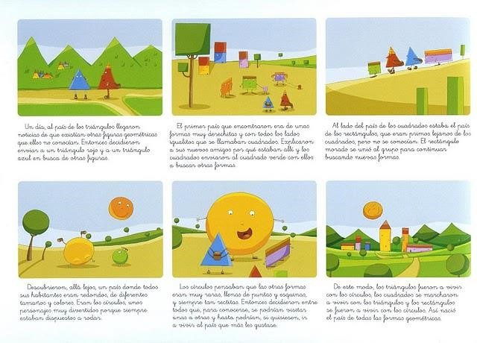

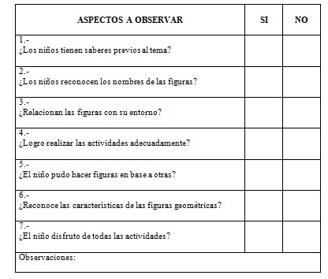

**EVALUACIÓN DE LA ACTIVIDAD**

BIBLIOGRAFÍA

* <https://arbolabc.com/juegos-para-ninos-de-preescolar>
* [http://www.siteal.iipe.unesco.org/sites/default/files/mex_-](http://www.siteal.iipe.unesco.org/sites/default/files/mex_-_educacion_preescolar_.pdf)

[_educacion_preescolar_.pdf](http://www.siteal.iipe.unesco.org/sites/default/files/mex_-_educacion_preescolar_.pdf)

* [http://www.aprendizajesclave.sep.gob.mx/descargables/biblioteca/ preescolar/1LpM-Preescolar-DIGITAL.pdf](http://www.aprendizajesclave.sep.gob.mx/descargables/biblioteca/preescolar/1LpM-Preescolar-DIGITAL.pdf)